1、主线(即端口线)接入wan口，电脑线接在lan口，长按reset，直至网口灯全灭

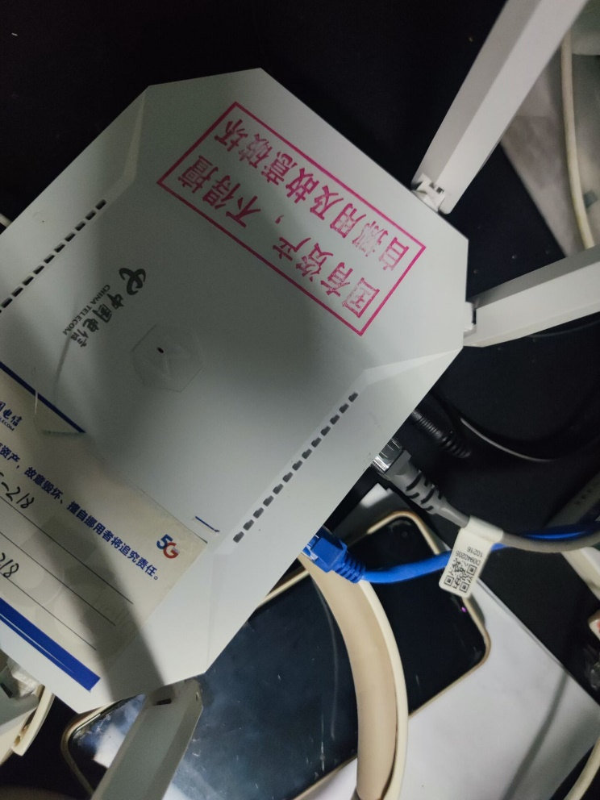

1. 浏览器输入192.168.124.1，并点击进入华三魔术家(如果后台进不去，等待一下即可)



3、在上网设置将PPPoE成有线中继(AP)，即AP模式后，点击**【一键中继】**

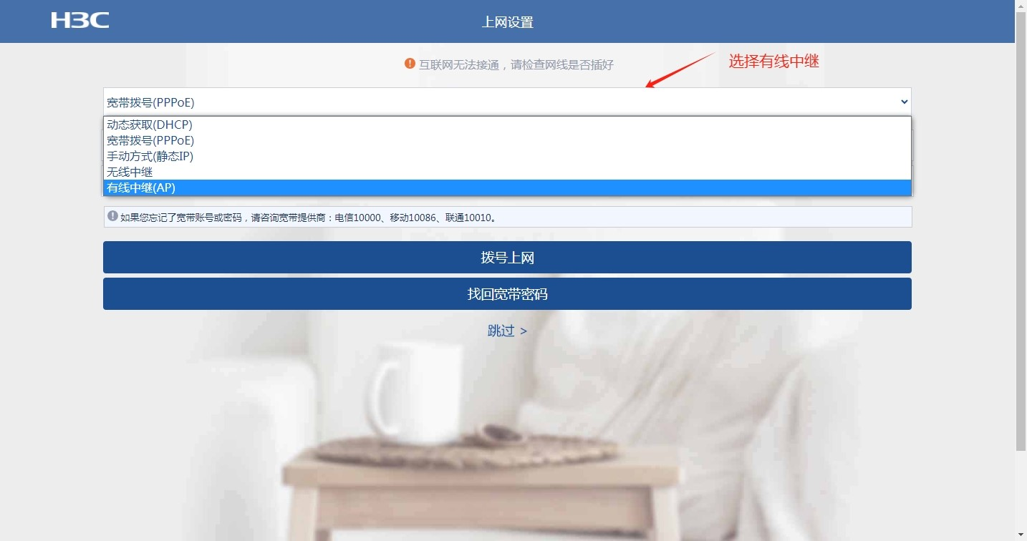

4、等待20多秒后，会获得新的管理地址，之后使用此网址就能进入路由器设置界面(通常新的管理地址是172.19开头)

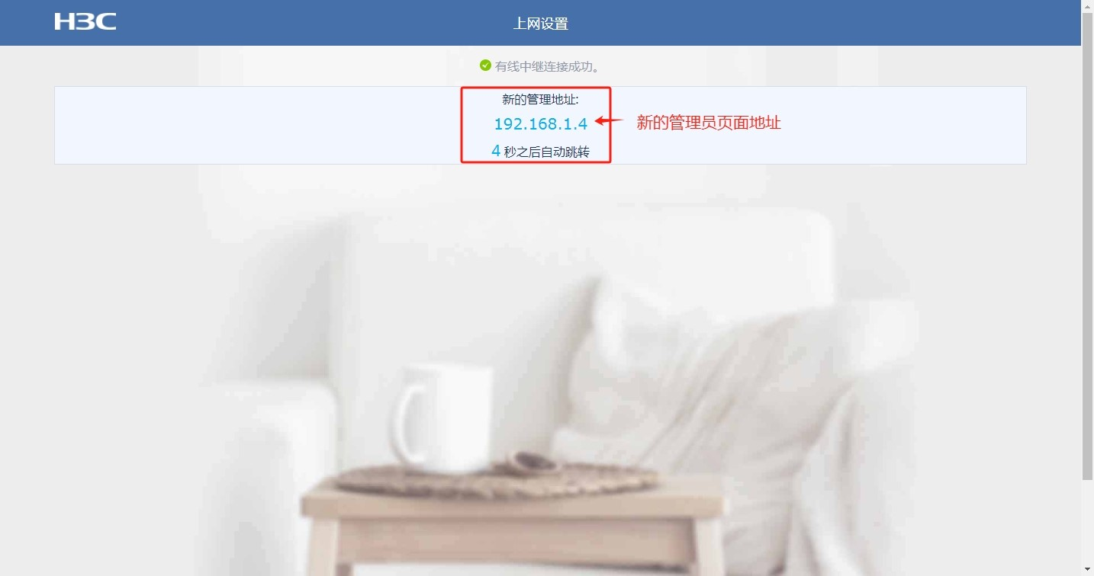

5、将e-Link关闭后点击保存设置

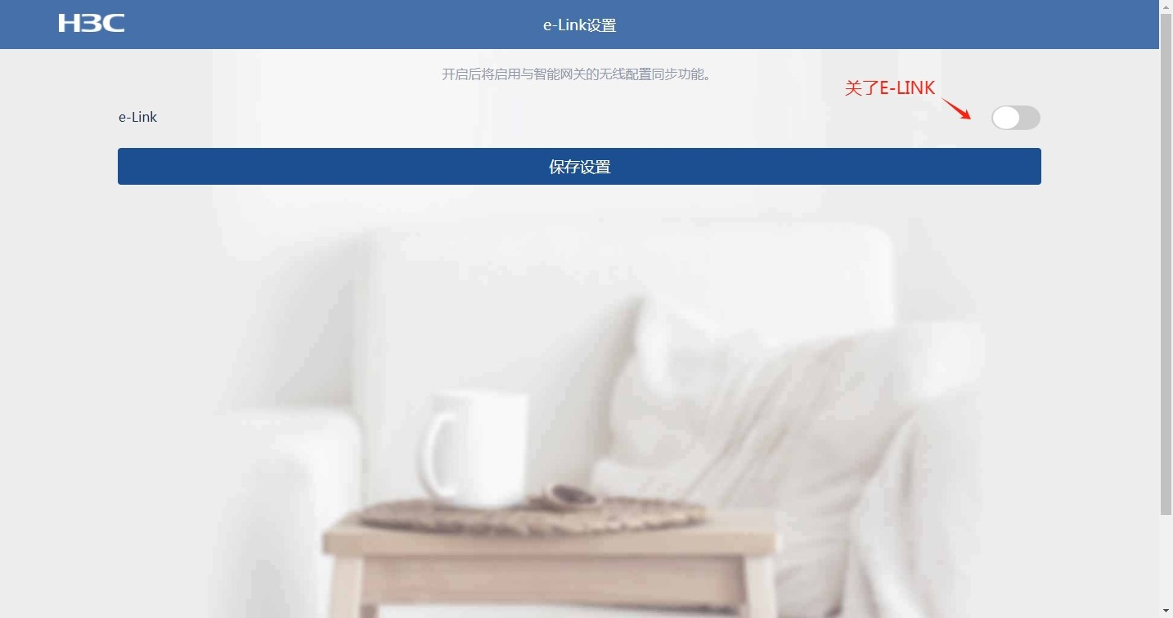

1. 此处更改无线网络的名字。这里以香晖B114为例子，名字设置为FY-XHYB-114(意思是Fyoung-香晖苑B-114房，朝晖为ZHY依此类推)(凤翔不知道，应该是FX12345栋吧)。Wifi密码不用设置，管理密码可以设置也可以不设置，不设置的话默认密码是admin

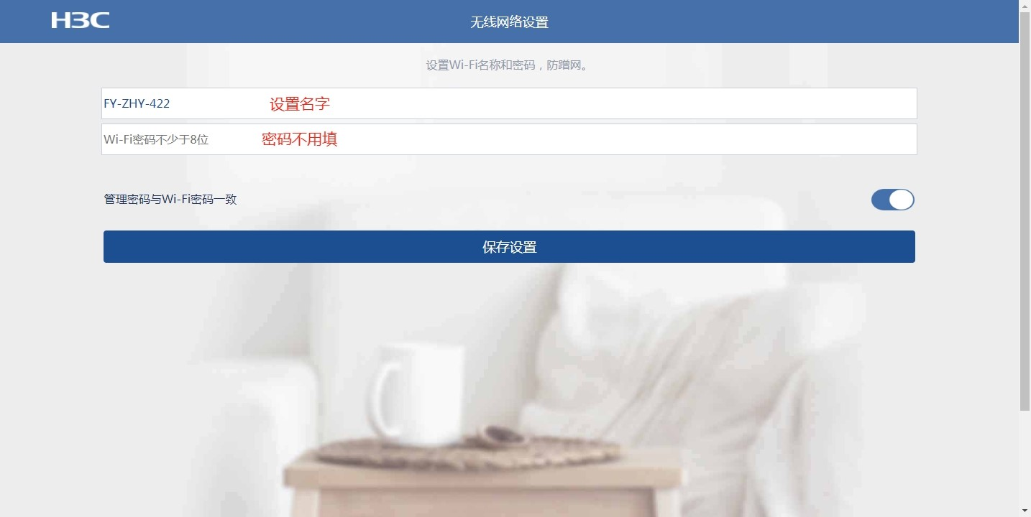

7、密码点击确定后，会保存，这时候后台网站会进不去，原因是后台网站更改成新的管理地址而此时网页链接的是192.168.124.1，不用担心等待一会后会进入新的管理地址。进入新的管理地址后输入刚刚输入的管理密码，如果第六步没设置的话就输入admin

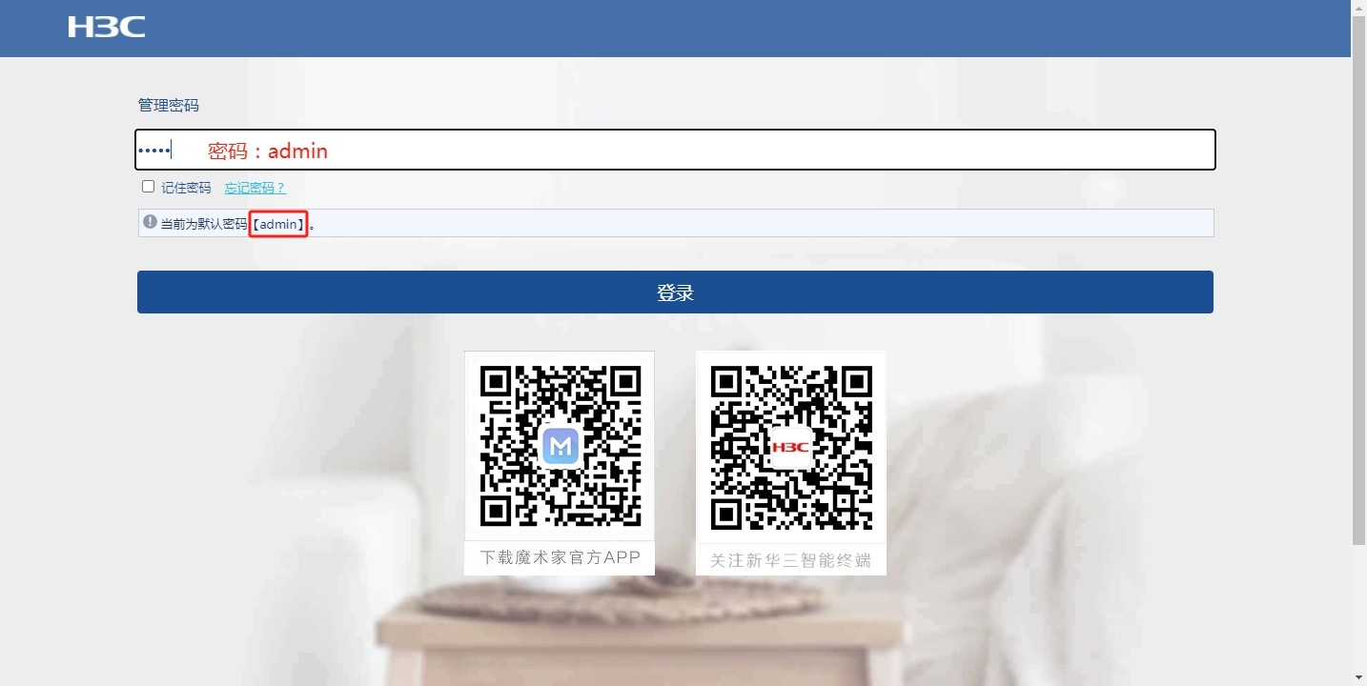

1. 进入后台后，点击**【无线设置】**

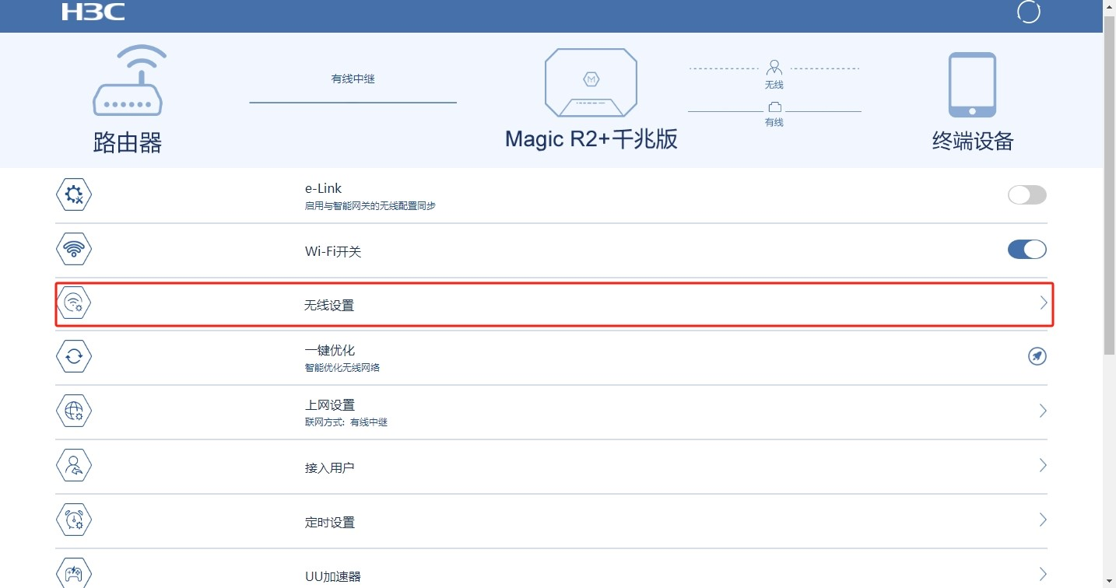

1. 进入无线设置后直接点击高级设置，其余不要改变

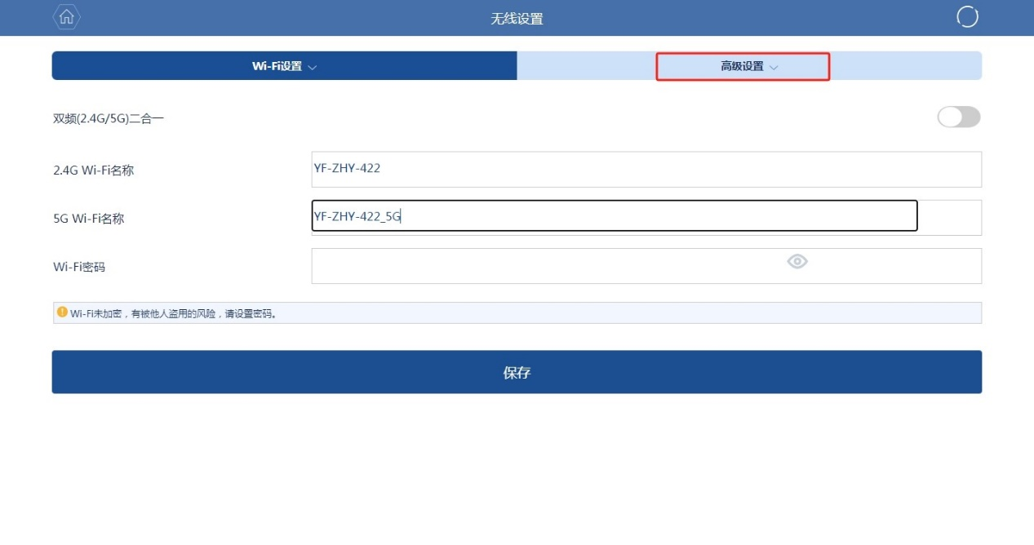

10、关闭2.4G频道后保存

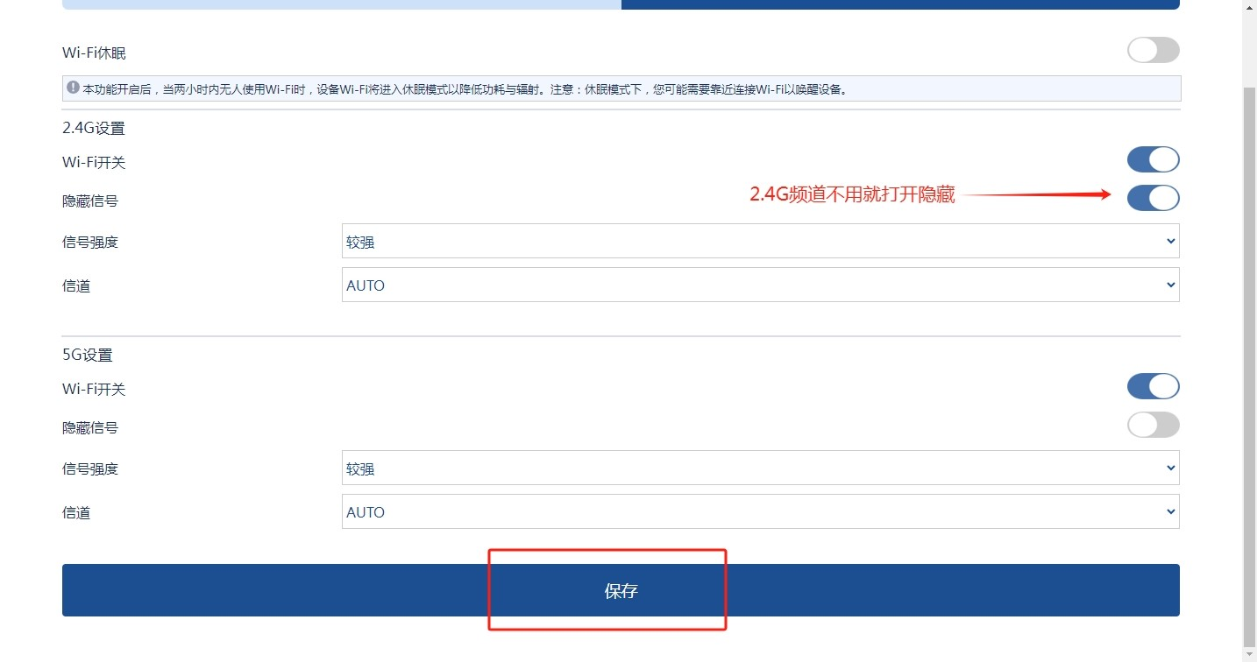

11、保存后关闭后台，重启路由器(拔插电源)后等待一会，在cmd输入ipconfig看ipv4是否变更。(按理来说成功了会直接进入天翼校园客户端下载界面)，至此，路由器重置完成。